TRƯỜNG THCS TÙNG THIỆN VƯƠNG
NỘI DUNG HỌC TRỰC TUYẾN - Tuần 24: 07/03/2022 đến 12/03/2022
Bộ môn: VẬT LÝ 9

TIẾT 1: THẤU KÍNH HỘI TỤ
A. NỘI DUNG TÌM HIỂU BÀI VÀ CÂU HỎI TÌM HIỂU BÀI

1. Đặc điểm của thấu kính hội tụ
- Thấu kính hội tụ được làm bằng vật liệu trong suốt, được giới hạn bởi hai mặt cầu (một trong hai mặt có thể là mặt phẳng). Phần rìa ngoài mỏng hơn phần chính giữa.
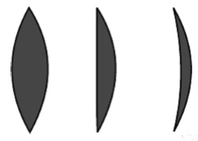
- Kí hiệu thấu kính hội tụ được biểu diễn như hình vẽ:
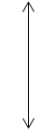
- Mỗi thấu kính đều có trục chính, quang tâm, tiêu điểm, tiêu cự.
Trên hình vẽ ta quy ước gọi:
(Δ) là trục chính
O là quang tâm
F và F’ lần lượt là tiêu điểm vật và tiêu điểm ảnh
Khoảng cách OF = OF’ = f gọi là tiêu cự của thấu kính.
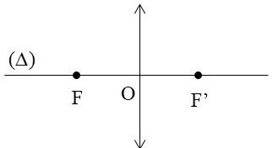

2. Đường truyền của một số tia sáng qua thấu kính hội tụ
- Một chùm tia tới song song với trục chính của thấu kính hội tụ cho chùm tia ló hội tụ tại tiêu điểm của thấu kính.
- Đường truyền của một số tia sáng đặc biệt:
+ Tia tới qua quang tâm cho tia ló tiếp tục truyền thẳng.
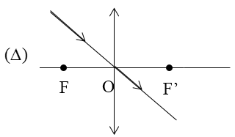
+ Tia tới song song với trục chính cho tia ló đi qua tiêu điểm ảnh F’.
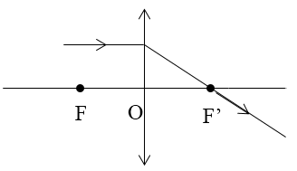

3. Ứng dụng của thấu kính hội tụ
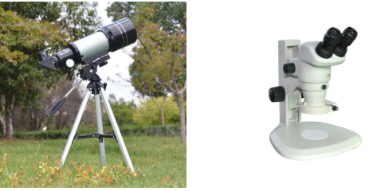
Trong kính thiên văn và kính hiển vi người ta lắp ghép nhiều thấu kính hội tụ tạo thành một hệ thấu kính để nhìn rõ những vật nhỏ hoặc những vật ở xa.
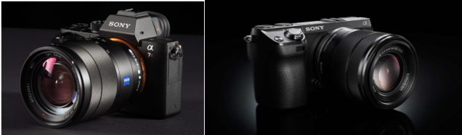
Thấu kính hội tụ được dùng làm vật kính của máy ảnh
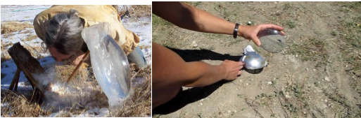
Tạo ra lửa nhờ hiện tượng tập trung ánh sáng Mặt Trời qua thấu kính hội tụ
B. NỘI DUNG VIẾT BÀI
Bài 42: THẤU KÍNH HỘI TỤ
THẤU KÍNH HỘI TỤ
I - ĐẶC ĐIỂM CỦA THẤU KÍNH HỘI TỤ
1. Tia sáng qua thấu kính
- Tia sáng đi tới thấu kính gọi là tia tới
- Tia khúc xạ ra khỏi thấu kính gọi là tia ló
2. Hình dạng của thấu kính hội tụ
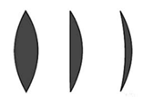
Thấu kính hội tụ có phần rìa mỏng hơn phần giữa, được làm bằng vật liệu trong suốt (thường là thủy tinh hoặc nhựa)
- Kí hiệu trong hình vẽ:

- Một chùm tia tới song song với trục chính của thấu kính hội tụ cho chùm tia ló hội tụ tại tiêu điểm của thấu kính.
- Dùng thấu kính hội tụ quan sát dòng chữ thấy lớn hơn so với khi nhìn bình thường.
II - TRỤC CHÍNH, QUANG TÂM, TIÊU ĐIỂM, TIÊU CỰ CỦA THẤU KÍNH HỘI TỤ
1. Trục chính - Quang tâm - Tiêu điểm - Tiêu cự
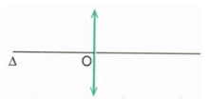
ΔΔ - trục chính của thấu kính
OO - quang tâm của thấu kính
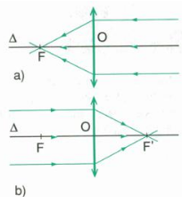
F,F′F,F′ là tiêu điểm nằm về hai phía của thấu kính, cách đều quang tâm
Khoảng cách từ quang tâm đến mỗi tiêu điểm OF=OF′=f gọi là tiêu cự của thấu kính
2. Đường truyền của 3 tia sáng đặc biệt qua thấu kính hội tụ
(1): Tia tới đi qua quang tâm thì tia ló tiếp tục đi thẳng (không bị khúc xạ) theo phương của tia tới.
(2): Tia tới song song với trục chính thì tia ló đi qua tiêu điểm.
(3): Tia tới đi qua tiêu điểm thì tia ló song song với trục chính. OF=OF′=fOF=OF′=f gọi là tiêu cự của thấu kính
C. CÂU HỎI ÔN TẬP, VẬN DỤNG
Câu 1: Thấu kính hội tụ có đặc điểm biến đổi chùm tia tới song song thànH
A. chùm tia phản xạ
B. chùm tia ló hội tụ.
C. chùm tia ló phân kỳ.
D. chùm tia ló song song khác.
Câu 2: Thấu kính hội tụ là loại thấu kính có
A. phần rìa dày hơn phần giữa.
B. phần rìa mỏng hơn phần giữa.
C. phần rìa và phần giữa bằng nhau.
D. hình dạng bất kì.
Câu 3: Chùm tia sáng đi qua thấu kính hội tụ mô tả hiện tượng
A. truyền thẳng ánh sáng
B. tán xạ ánh sáng
C. phản xạ ánh sáng
D. khúc xạ ánh sáng
Câu 4: Tia tới đi qua quang tâm của thấu kính hội tụ cho tia ló
A. đi qua tiêu điểm
B. song song với trục chính
C. truyền thẳng theo phương của tia tới
D. có đường kéo dài đi qua tiêu điểm
Câu 5: Chiếu một tia sáng vào một thấu kình hội tụ. Tia ló ra khỏi thấu kính sẽ song song với trục chính, nếu:
A. Tia tới đi qua quang tâm mà không trùng với trục chính.
B. Tia tới đi qua tiêu điểm nằm ở trước thấu kính.
C. Tia tới song song với trục chính.
D. Tia tới bất kì.

Tiết 2: ẢNH CỦA MỘT VẬT TẠO BỞI THẤU KÍNH HỘI TỤ
A. NỘI DUNG TÌM HIỂU BÀI VÀ CÂU HỎI TÌM HIỂU BÀI

I. TÓM TẮT LÍ THUYẾT

1. Đặc điểm ảnh của một vật tạo bởi thấu kính hội tụ
- Vật đặt ngoài khoảng tiêu cự cho ảnh thật ngược chiều với vật. Khi vật đặt rất xa thấu kính thì ảnh thật có vị trí cách thấu kính một khoảng bằng tiêu cự.
- Vật đặt trong khoảng tiêu cự cho ảnh ảo lớn hơn vật và cùng chiều với vật.
Chú ý:
+ Ảnh ảo không hiện được trên màn nhưng có thể nhìn thấy bằng mắt khi mắt đặt sau thấu kính để nhận chùm tia ló.
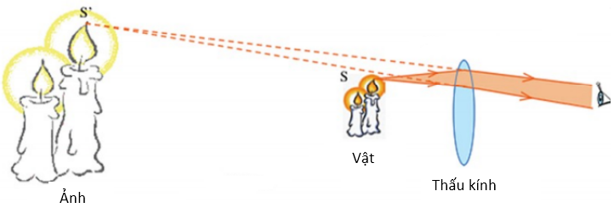
+ Ảnh thật có thể hiện rõ trên màn hoặc được nhìn thấy bằng mắt khi mắt đặt sau điểm hội tụ của chùm tia ló.

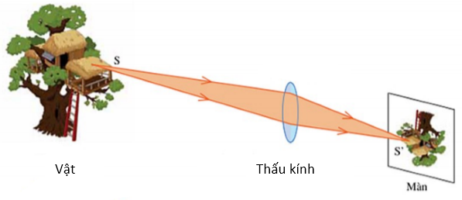2. Cách dựng ảnh của một vật tạo bởi thấu kính hội tụ
a) Cách dựng ảnh của điểm sáng S tạo bởi thấu kính hội tụ
- Từ S ta dựng hai tia (trong ba tia đặc biệt) đến thấu kính, sau đó vẽ hai tia ló ra khỏi thấu kính.
- Nếu hai tia ló cắt nhau thực sự thì giao điểm cắt nhau đó chính là ảnh thật S’ của S, nếu hai tia ló không cắt nhau thực sự mà có đường kéo dài của chúng cắt nhau, thì giao điểm cắt nhau đó chính là ảnh ảo S’ của S qua thấu kính.
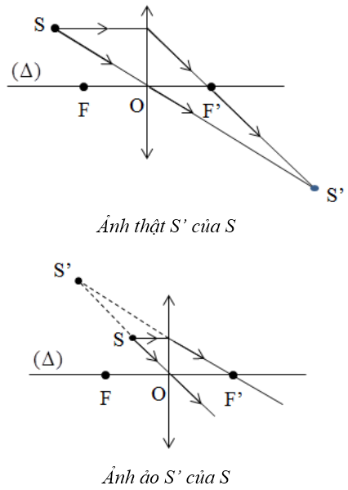
Dựng ảnh của vật sáng AB tạo bởi thấu kính hội tụ
Muốn dựng ảnh A’B’ của AB qua thấu kính (AB vuông góc với thấu kính, A nằm trên trục chính), chỉ cần dựng ảnh B’ của B bằng hai trong ba tia sáng đặc biệt, sau đó từ B’ hạ vuông góc xuống trục chính ta có ảnh A’ của A.
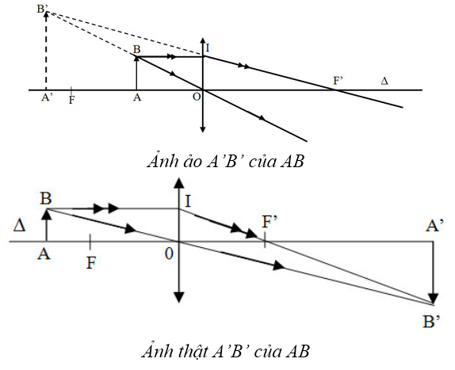
B. NỘI DUNG VIẾT BÀI
I - ĐẶC ĐIỂM ẢNH CỦA MỘT VẬT TẠO BỞI THẤU KÍNH HỘI TỤ
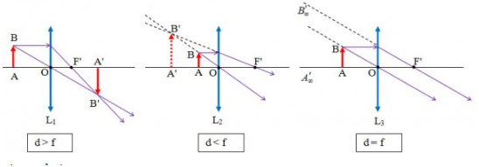
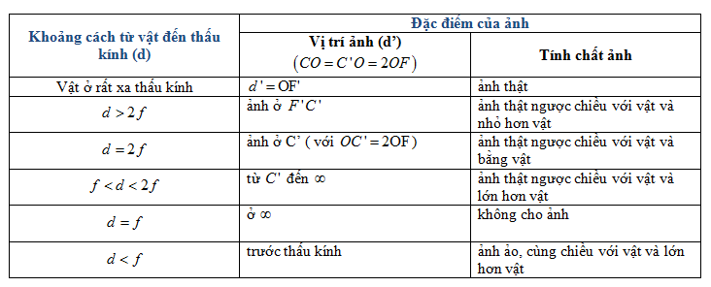
II - CÁCH DỰNG ẢNH
1. Dựng ảnh của điểm sáng S tạo bởi thấu kính hội tụ
- Từ SS ta dựng hai trong ba tia đặc biệt đến thấu kính sau đó vẽ hai tia ló ra khỏi thấu kính
- Nếu 2 tia ló cắt nhau thì giao điểm cắt nhau đó chính là ảnh thật S′S′ của SS, nếu đường kéo dài của hai tia ló cắt nhau thì giao điểm cắt nhau đó chính là ảnh ảo S′S′ của SS qua thấu kính.
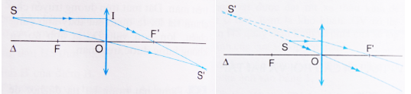
2. Dựng ảnh của một vật sáng AB tạo bởi thấu kính hội tụ
- Muốn dựng ảnh A′B′A′B′ của ABAB qua thấu kính (ABAB vuông góc với trục chính, AA nằm trên trục chính), chỉ cần dựng ảnh B′B′ của BB bằng cách vẽ đường truyền của hai trong ba tia sáng đặc biệt, sau đó từ B′B′ hạ vuông góc xuống trục chính là ta có ảnh A′A′ của AA.
3. Công thức thấu kính hội tụ
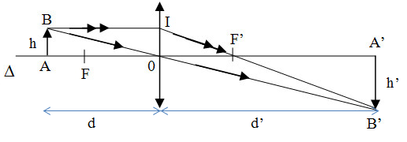
- Tỉ lệ chiều cao vật và ảnh: hh′=dd′hh′=dd′
- Quan hệ giữa d,d′d,d′ và ff: 1f=1d+1d′1f=1d+1d′ nếu là ảnh ảo thì 1f=1d−1d′1f=1d−1d′
Trong đó:
+ hh: chiều cao của vật
+ h′h′: chiều cao của ảnh
+ dd: khoảng cách từ vật đến thấu kính
+ d′d′: khoảng cách từ ảnh đến thấu kính
+ ff: tiêu cự của thấu kính
Bài 43: ẢNH CỦA MỘT TẠO BỞI THẤU KÍNH HỘI TỤ
C. CÂU HỎI ÔN TẬP, VẬN DỤNG
Câu 1: Vật AB đặt trước thấu kính hội tụ cho ảnh A’B’, ảnh và vật nằm về cùng một phía đối với thấu kính. Ảnh A’B
A. là ảnh thật, lớn hơn vật.
B. là ảnh ảo, nhỏ hơn vật.
C. ngược chiều với vật.
D. là ảnh ảo, cùng chiều với vật.
Câu 2: Ảnh A’B’ của một vật sáng AB đặt vuông góc với trục chính tại A và ở trong khoảng tiêu cự của một thấu kính hội tụ là:
A. ảnh ảo ngược chiều vật.
B. ảnh ảo cùng chiều vật.
C. ảnh thật cùng chiều vật.
D. ảnh thật ngược chiều vật.
Câu 3: Vật AB đặt trước thấu kính hội tụ cho ảnh A’B’, ảnh và vật nằm về hai phía đối với thấu kính thì ảnh đó là:
A. thật, ngược chiều với vật.
B. thật, luôn lớn hơn vật.
C. ảo, cùng chiều với vật.
D. thật, luôn cao bằng vật.
Câu 4: Chỉ ra phương án sai. Đặt một cây nến trước một thấu kính hội tụ.
A. Ta có thể thu được ảnh của cây nến trên màn ảnh.
B. Ảnh của cây nến trên màn ảnh có thể lớn hơn hoặc nhỏ hơn cây nến.
C. Ảnh của cây nến trên màn ảnh có thể là ảnh thật hoặc ảnh ảo.
D. Ảnh ảo của cây nến luôn luôn lớn hơn cây nến.
Câu 5: Đặt một vật AB hình mũi tên vuông góc với trục chính của thấu kính hội tụ tiêu cự f và cách thấu kính một khoảng d = 2f thì ảnh A’B’ của AB qua thấu kính có tính chất:
A. ảnh thật, cùng chiều và nhỏ hơn vật.
B. ảnh thật, ngược chiều và lớn hơn vật.
C. ảnh thật, ngược chiều và nhỏ hơn vật.
D. ảnh thật, ngược chiều và lớn bằng vật.
* DẶN DÒ:
- Học sinh ghi kiến thức đã học và làm các bài tập vào vở.
- Hạn chót nộp bài tuần 6 là trước 18 giờ 00 thứ 7 ngày 12/03/2022.
+ Học sinh đăng nhập vào trang K12online và dùng mã số, để học và hoàn thành bài tập.

